Tepličtí diváci zažijí konkurz na rodiče v dokumentu režisérky Alice Nellis
Pokud ještě nevíte, jak vypadá konkurz na rodiče, můžete se to dozvědět v Teplicích již tento čtvrtek. Zájemci o nevšední filmový zážitek mají totiž možnost vidět dokumentární film režisérky Alice Nellis Adopce – konkurz na rodiče.
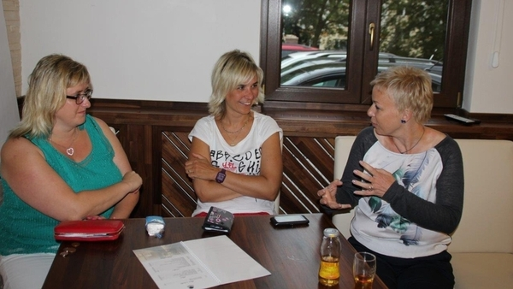
Koordinátorka litoměřického CPNRP Charlotta Kočí s maminkami - osvojitelkami
FOTO: Archiv CPNRP Litoměřice
Rostislav Kadlec
Zajímám se o pedagogiku, kulturu, etiku, volnočasové aktivity, práci s mládeží, neziskové organizace, politiku.
RSS

Napište článek o dění ve vašem okolí. Stalo se něco zajímavého? Má se něco zajímavého stát?
Dnes 9:30
Film je výjimečný nejen svým obsahem, který má charakteristiku časosběrného dokumentu. Diváci jsou ponořeni do procesu osvojení dítěte od rozhodnutí rodičů pro osvojení až do okamžiku přijetí dítěte novou rodinou. Další zvláštností je, že filmové promítání se uskuteční v rámci projektu pomoci osvojitelským (adoptivním) rodinám.
Myšlenky natočit film o tom, jak probíhá adopce, se ujalo litoměřické Centrum pro náhradní rodinnou péči o.p.s., které má v oblasti pomoci rodinám s dětmi bohaté zkušenosti.
„Promítání takto ryze tematického filmu je skvělým důvodem k setkávání rodin, což je naším hlavním cílem. Naše vize je taková, že v každém regionu nabídneme rodinám možnost se zúčastnit obdobného filmového odpoledne nebo večera. Po skončení filmu následuje diskuze a prostor k vzájemnému seznamování a sdílení zkušeností či názorů. Jelikož jsem sama osvojitelka, velice dobře si uvědomuji, že mít možnost probrat své starosti s někým, kdo má obdobnou zkušenost, je skutečně důležité," představila podrobnosti k promítání filmu koordinátorka programů pro osvojitele Charlotta Kočí.
Vítáni jsou všichni diváci bez ohledu na to, zda uvažují o osvojení dítěte či nikoliv. Film bude promítán ve čtvrtek 21. ledna od 18:00 hodin ve Fokus Kafe v Teplicích. Vstupné na film je dobrovolné, jediným omezením je kapacita míst pro diváky.
Aby bylo pro rodiče prostředí skutečně příznivé, bude po celou dobu promítání filmu zajištěno případné hlídání malých dětí.
„Je to model, který jsme přejali z našich ostatních akcí. Jestliže potřebujete být s rodiči v klidu a pohodě, je hlídání ratolestí jedním ze základních prvků úspěchu. Dětem vždy připravujeme vhodný program a zajišťujeme podpůrný hlídací tým," zmínila tuto nadstandardní službu ředitelka Centra pro náhradní rodinnou péči Margita Šantavá.
Z organizačních důvodů je tedy ideální, pokud rodiče požadavek na hlídání svých dětí ohlásí předem prostřednictvím teplické restaurace Fokus Kafe, kde si zároveň mohou rezervovat vstupenky.
Dokument Alice Nellis má v otázce, zda rodinu tvoří propletené geny či láska, jasno. Ukazuje, že adoptivní proces se všemi byrokratickými komplikacemi, nároky na pár v očekávání a návaly prudkých emocí, si v ničem nezadá se skutečným těhotenstvím. Osvojení dítěte sleduje režisérka, která si ho sama prožila, na příbězích několika manželských dvojic, a to ve fázi úřednické přípravky, prvního shledání s dítětem i postupného sžívání rodiny v nové sestavě. Citlivě nahlíží do podstaty rodičovství se všemi odměnami a riziky, které pro pár v nových rolích představuje.
O tom, kdy a v jakém regionu proběhne další promítání nebo setkání, mohou zájemci získat informace na webových stránkách – www.cpnrp.cz nebo na facebooku Centra pro náhradní rodinnou péči. Organizátoři mají v plánu s filmem Adopce – konkurz na rodiče navštívit všechna okresní města v Ústeckém kraji.

